第九章 宇宙學
(一)宇宙結構：
- 
- 星系群＞星系團＞星系＞星團＞恆星＞行星＞衛星
- 宇宙結構最小的單位為恆星。
- 距離太陽最近的恆星為半人馬座的比鄰星，約4.3光年；夜空中最亮的恆星為天狼星。
- 星雲：
- 位於銀河系內太陽系外，塵埃與氣體較密集的區域，形成星雲。
- 恆星死亡後，將外層的物質拋至宇宙空間，聚集成為星雲。
- 銀河系：
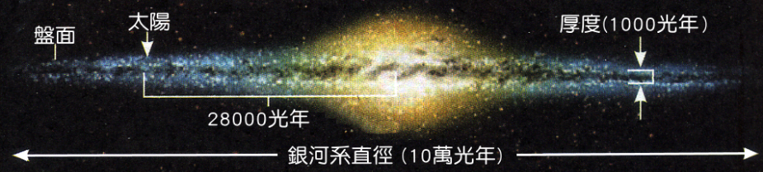
- 太陽所在的星系稱為本銀河系。
- 銀河系的直徑為10萬光年，厚度為1000光年，兩側較薄，中央隆起，像荷包蛋的形狀，俯視突有兩個懸臂，屬於棒狀星系。
- 太陽位於距離銀河系中心約28000光年(中央偏外側)，繞著銀河系中心旋轉。

(二)天文望遠鏡：
- 電磁波譜：
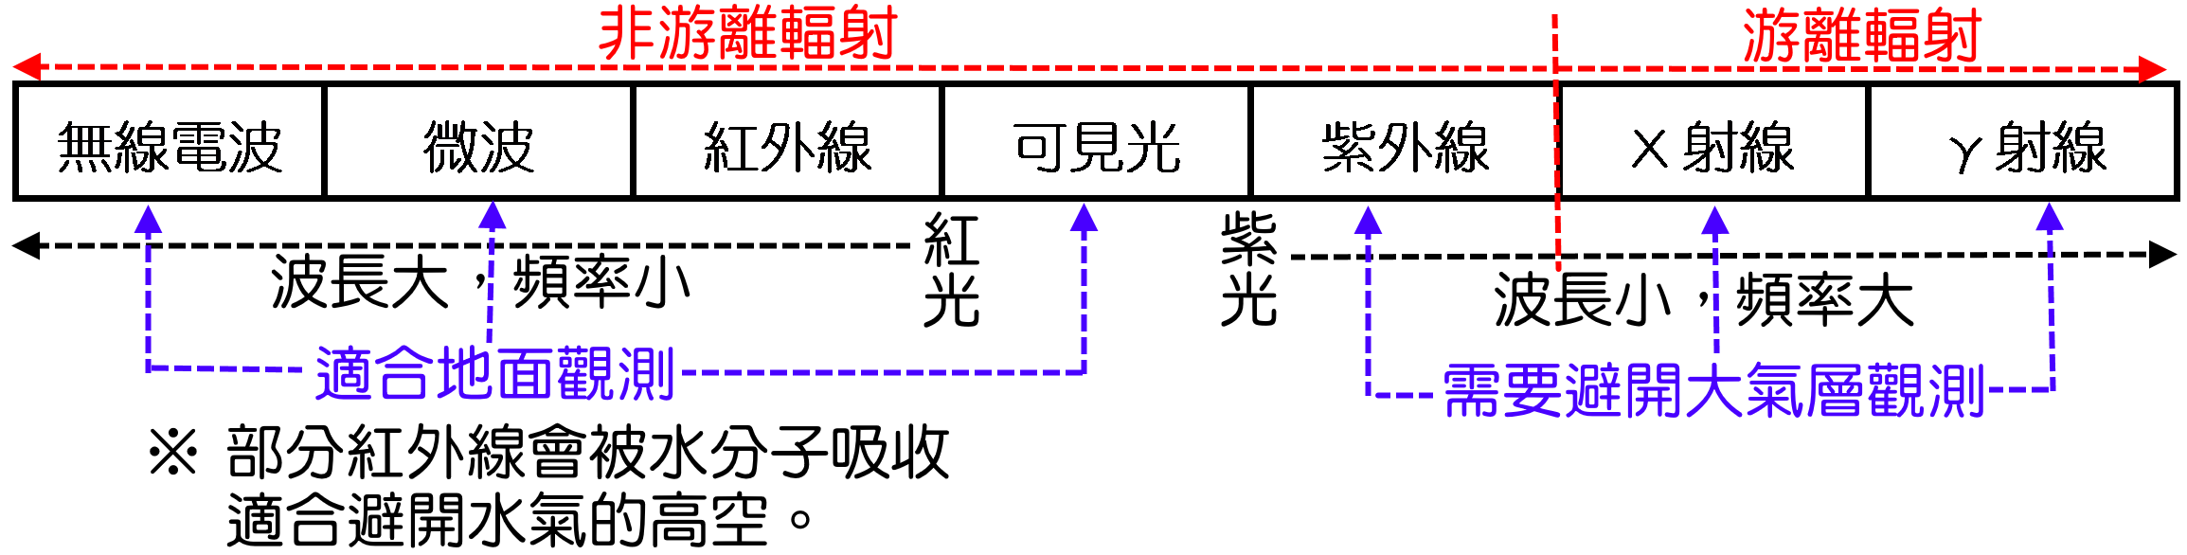
- 地表較適合可見光與無線電波波段的天文觀測。
- 在可避開水氣影響的高山上，可做部分的紅外線波段觀測。
- 紫外線、x射線及γ射線容易被大氣層吸收，因此需將天文望遠鏡架設在大氣層外。
1 (101年學測)
天文學家常用X光望遠鏡觀測星系碰撞現象，下列地點中何者最適合架設X光望遠鏡？
(A)視野遼闊的高原，如西藏高原 (B)沒有光害的高山，如夏威夷的毛拉基亞山 (C)大氣擾動少的沙漠，如美國 新墨西哥州 (D)環繞地球的軌道上，但在范艾倫輻射帶中 (E)環繞地球的軌道上，但在范艾倫輻射帶外。
【答案】：E

2
在地球上多數利用無線電波及光學望遠鏡來觀察星體，其主因可能為
(A)這兩種電磁波放大倍率較高 (B)這兩種電磁波較容易通過大氣層 (巳)其他種電磁波無法以眼睛觀看 (D)天體所發出的電磁波都屬於這兩種 (E)這兩種電磁波的傳遞不需介質。
【答案】：B

3 (103年學測)
下列有關物理或生物之相對尺度大小的比較，何者正確？
(A)夸克＜原子核＜紅血球＜原子 (B)夸克＜原子核＜細胞核＜原子 (C)木星＜地球＜太陽＜星系團＜銀河系 (D)地球＜太陽＜太陽系＜星系團＜銀河系 (E)地球＜太陽＜太陽系＜銀河系＜星系團。
【答案】：E

(二)哈伯定律：
- 星系間的相對運動：
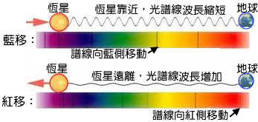
  - 若星系和地球間有相對運動，透過都卜勒效應分析星系的光譜線，可測得星系與地球間相對運動的情形：
    - 紅移：星系的光譜譜線向紅色端移動，表示星系正在遠離地球。
    - 藍移：星系的光譜譜線向藍色端移動，表示星系正在靠近地球。
  - 二十世紀初，天文學家發現大多數星系的光譜線都呈現紅移的現象，顯示大部分的星系正在遠離地球。

- 哈伯定律：
- 內容：西元1929年，美國天文學家哈伯提出，利用都卜勒效應分析星系光譜的紅移，得知距離越遠的星系，其光譜譜線紅移的現象愈明顯，也就是星系退行的速度愈大。
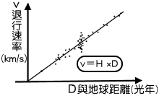
- 公式：
v：代表星系退行的速度(km／s)；
D：代表星系與地球間的距離(Mpc)
H₀：代表哈伯常數＝
- 意義：
  - 根據哈伯定律的推測，顯示星系間彼此正在遠離，並且距離愈遙遠的星系，遠離的速率愈快。
  - 顯示宇宙正在不停的膨脹。
  - 哈伯定律提供宇宙的起源『霹靂說』有力的證據。
- 哈伯常數的意義：
  - 星系的距離每增加100萬光年，星系的退行速率大約會增加22公里／秒。
  - 哈伯常數愈大，則星系退行的速率愈大(104學測)。
  - 依哈伯定律圖形分析，橫坐標為星系距離(D)，縱座標為退行速率(v)，則v＝H₀D，圖形的斜率即為哈伯常數。
  - 宇宙年齡：
    - 假設遙遠星系邊緣即為宇宙大小，則宇宙年齡即為最遙遠的星系所飛行的時間。
    - 假設宇宙膨脹的速率不變，因此宇宙年齡＝。

(三)宇宙的起源：
- 大霹靂理論：
  - 既然宇宙正在膨脹，將時間回溯至最初的時間點，宇宙中的星系應該都聚集在一起。
  - 1948年美國天文學家阿耳法和加莫夫提出『大霹靂理論』，認為宇宙起源於一個體積很小但溫度極高的火球，在某個時刻發生爆炸，迅速發生膨脹至今。
  - 『大霹靂理論』現在已普遍地被科學家接受，成為解釋宇宙起源的標準學說。
- 內容：
  - 宇宙誕生於迄今約140億年前，最初狀態為密度極大、能量極大、溫度極高、體積極小的混沌狀態。
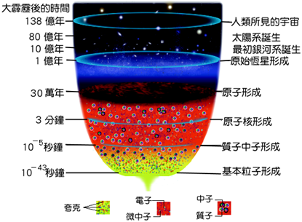
  - 宇宙誕生初期(10^{－43}秒)除了高能光子外，巨大能量形成夸克和電子等基本粒子。
  - 爆炸後的10^{－5}秒：溫度降至數百億度，此時夸克組成質子和中子。
  - 爆炸後的3分鐘：
    - 溫度降至10億度，質子、中子聚集成為氫、氘、氚等原子核，並形成氦原子核。
    - 氫核和氦核的比例約為3：1。
  - 爆炸後30萬年：
    - 溫度下降至3000K，開始形成穩定的原子，不再吸收或輻射電磁波，因此電磁波不再與物質產生交互作用。
    - 此時電磁波的能量向四面八方輻射冷卻，這些殘餘的電磁波形成宇宙背景輻射。
  - 爆炸後一億年：物質間的萬有引力相互作用，彼此緊密結合，恆星開始誕生。
  - 爆炸後的10億年：星系形成。

(四)宇宙微波背景輻射：
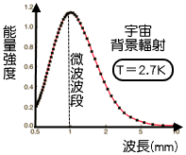
- 1964年美國無線電工程師潘奇亞斯與威爾森偵測天空的電磁波時，意外地發現無法消除的雜訊，後來證實這個雜訊正是大霹靂後殘留的背景輻射。
- 背景雜訊的波段屬於微波波段，對應黑體輻射溫度約為3K。
- 微波背景輻射的偵測結果提供大霹靂學說強而有力的證據。
- 1989年美國發射宇宙背景輻射探測者人造衛星，對宇宙背景輻射作完整測量，獲得觀測數據與2.7K的黑體輻射曲線幾乎完全重合。

4 (93學測)
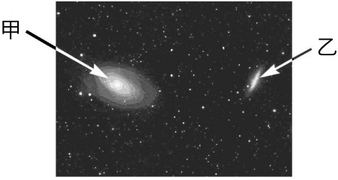
右圖是一幅使用哈伯望遠鏡拍攝的影像，呈現甲、乙兩個星系與散布在圖面上的恆星。試根據右圖回答第(1)、(2)題：
- 有關影像中恆星與甲、乙兩星系的敘述，哪一選項正確？
(A)恆星分別屬於甲或乙星系 (B)恆星與甲、乙兩星系都屬於我們銀河系 (C)甲、乙兩星系不屬於我們銀河系，而是與我們銀河系差不多的系統 (D)甲星系屬於我們銀河系，乙星系則不是。
- 下列有關地球與甲、乙兩星系遠近的敘述，哪一選項正確？
(A)甲星系比較近，因為所有星系體積大小都差不多 (B)甲星系比較近，因為距離愈遠的星系，我們觀測到的體積愈小 (C)乙星系比較近，因為距離愈遠的星系，我們觀測到的體積愈小 (D)無法由圖得知，須由其他方法才能判斷星系的距離。
【答案】：(1)C； (2)D

5 (105年學測)
(105學測) 在地球上觀測氫原子光譜，於波長486nm處有一光譜線。天文觀測發現某一星到甲的氫原子光譜中，此486nm譜線移到492 nm；而另一星系乙的氫原子光譜中，此譜線則移到500nm。若此天文觀測的結果符合哈伯定律，則下列有關星系甲與乙之敘述，哪些正確？(應選兩項)
(A)所觀測到之星系甲向地球靠近 (B)所觀測到之星系乙離地球遠去 (C)相較於星系乙，所觀測到之星系甲距地球較遠 (D)相較於星系乙，所觀測到星系甲的遠離速率較小 (E)所觀測到之光譜皆是目前星系甲與乙所發出的光譜。
【答案】：BD

6 (104年學測)
下列是四個高中生針對宇宙演化概念的敘述，哪幾個學生正確？
甲：宇宙中大多數的恆星，是在大霹靂時一起誕生 乙：宇宙微波背景輻射比星光還古老
丙：宇宙誕生後，既不膨脹也不收縮 丁：若哈伯定律中哈伯常數愈大，表示宇宙膨脹愈快。
(A)僅有甲、乙、丙 (B)僅有甲、丙 (C)僅有甲、丁 (D)僅有乙、丁 (E)僅有丁。
【答案】：D

7 (104年學測)
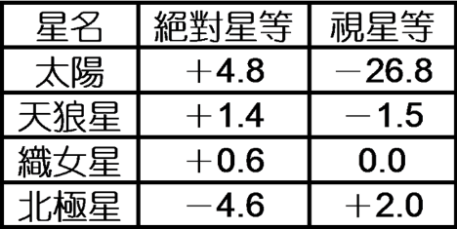
右表為常見恆星的絕對星等和視星等，則下列敘述哪些正確？(應選兩項)
(A)織女星的視星等為0，表示肉眼看不到織女星 (B)若將此四顆恆星放在相同距離上，當中以太陽最亮 (C)北極星的視星等比織女星多兩星等，代表北極星的亮度是織女星的四倍 (D)從絕對星等的大小比較，當中以北極星最亮 (E)如果某恆星的亮度是北極星的100倍，則該恆星的視星等為－3.0。
【答案】：DE

8 (102年學測)
下列關於宇宙微波背景輻射的敘述，何者錯誤？
(A)它由宇宙中極為稀薄的低溫氣體所發出 (B)它現今所對應的溫度比地球南極的年平均溫度還低 (C)它現今的強度遠小於家用微波爐烹調食物時內部所產生的微波強度 (D)它不會對日常生活中的無線電通訊造成明顯的干擾 (E)它屬於電磁波。
【答案】：A

10
已知哈伯常數為，則距離地球250萬光年的仙女星座星系M31，其遠離太陽系的速率為若干？
(A)72 (B)66 (C)60 (D)54 (E)48 公里／秒。
【答案】：D

11
假設宇宙的膨脹速率始終維持恆定，若霖霖嘗試分析星系的退行速率，得到哈伯常數為H₀＝25 (公里／秒)／百萬光年。已知1光年＝9.5×10¹²公里，而1年約有3.2×10⁷秒，則霖霖所預估的大霹靂發生的時間距今大約經過若干年？
(A)100億 (B)110億 (C)120億 (D)130億 (E)140億。
【答案】：C
12
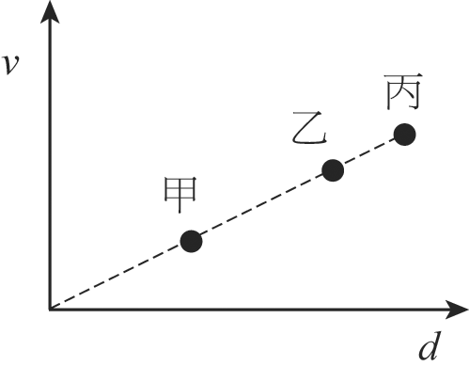
茹茹測量甲、乙、丙三個星系的後退速率v及星系與我們的距離d的關係，其結果如右圖。下列有關此關係圖的敘述何者正確？(應選兩項)
(A)三個星系的後退速率為v_{甲}＞v_{乙}＞v_{丙} (B)三個星系與我們的距離為d_{丙}＞d_{乙}＞d_{甲} (C)三個星系發光光譜紅位移大小Δλ_{丙}＞Δλ_{乙}＞Δλ_{甲} (D)由三個星系後退速率v及距離d的關係推算宇宙年齡t_{丙}＞t_{乙}＞t_{甲} (E)由三個星系後退速率v及距離d的關係推算宇宙年齡t_{甲}＞t_{乙}＞t_{丙}。
【答案】：BC

【隨堂練習_1】
- 美國天文學家哈伯以都卜勒效應分析星系光譜時發現紅移現象。下列何者正確？
(A)哈伯定律僅能適用於本銀河系，無法適用於其他的星系 (B)當光源遠離時，光波波長變長，光譜向紅色方向遠離 (C)當光源離開速度愈快時，光波波長愈大 (D)哈伯發現只要星系和地球間有相對運動，即會產生紅移現象 (E)宇宙以銀河系為中心，向四方遠離。
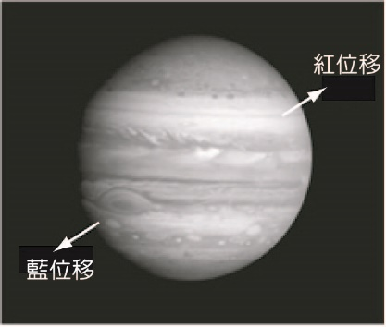
- 下列有關『大霹靂』學說的敘述中，何者錯誤？
(A)是一種擴張的宇宙論模型 (B)認為宇宙約在120億年至200億年前，從一個高溫度、高密度的狀態，經爆炸且膨脹之後，漸漸冷卻所形成 (C)宇宙的背景輻射現象，證明了大霹靂的瞬間，溫度為3K (D)宇宙的3K背景輻射，提供了大霹靂學說有力的證據 (E)由俄國 加莫夫所提出。
- 夜晚觀星，分析木星光譜，發現影像左側有藍位移現象，右側有紅位移現象(如右圖)，下列哪一項推測較為合理？
(A)木星逆時針方向繞太陽公轉 (B)木星順時針方向繞太陽公轉 (C)木星逆時針方向自轉 (D)木星順時針方向自轉 (E)木星的北半球逆時針轉，南半球順時針轉。
- 依據大霹靂理論，目前的宇宙正處於何種狀態？
(A)溫度下降，體積減少 (B)溫度下降，密度減少 (C)溫度上升，體積增加 (D)溫度上升，密度增加 (E)體積減少，密度增加。
- 已知織女星與地球相距26光年，霖霖以望遠鏡觀測織女星時，發現鄰近織女星的一行星有一位18歲的美少女，霖霖為之心動，於是即刻搭乘光速火箭至該行星尋找美少女，假設霖霖花費一個星期的時間，找到了他思念的美少女，則兩人見面時，美少女年齡為若干？
(A)18歲 (B)26歲 (C)44歲 (D)70歲 (E)96歲。
- 利用哈伯定律，可以說明以下何種現象？
(A)星系距離地球愈遠，則退行速率愈大 (B)可用以解釋3 K背景輻射 (C)宇宙正在收縮 (D)宇宙臨界密度的大小 (E)宇宙目前的結構。
- 仙女座星系M31，距離地球約45百萬光年(MLY)，利用哈伯定律估計仙女座星系遠離地球的速率約為多少公里／秒？(H₀為哈伯常數，為22 km／s‧MLY)
(A)9.9 (B)45 (C)99 (D)450 (E)990 km／s。
- 地球上觀測A、B、C三個星系，並測出A星系距離地球50光年，B星系距離地球100光年；C星系距離地球150光年，則A、B、C三星系遠離地球的退行速率比為若干？
(A)1：2：3 (B)3：2：1 (C)2：3：6 (D)1：1：1 (E)1：4：9。
- 某一個星系距離地球約490萬光年，則根據哈伯定律H₀＝，此星系大約以多快的速度遠離地球？
(A)45km／s (B)60km／s (C)75km／s (D)90km／s (E)105km／s。
- 若哈伯常數H₀較目前觀測的數值大，則宇宙年齡將比目前所預估的年齡要：
(A)年輕 (B)年老 (C)不變 (D)年老或不變 (E)宇宙年齡和哈伯常數H₀無關。
- 量測某恆星光波波長移位現象（都卜勒效應）可以估算恆星遠離速率，已知某一恆星以2.147×10⁸ m/s速率遠離地球，利用哈伯定律v = H₀ d (哈伯常數H₀ =21.47 mm/s．ly)估計此恆星與地球距離為
(A) 10⁷ (B) 10⁸ (C) 10⁹ (D) 10¹⁰ (E) 10¹² 光年。
- (104學測) 下列是四個高中生針對宇宙演化概念的敘述，哪幾個學生正確？
甲：宇宙中大多數的恆星，是在大霹靂時一起誕生；乙：宇宙微波背景輻射比星光還古老；丙：宇宙誕生後，既不膨脹也不收縮；丁：若哈伯定律中的哈伯常數越大，則表示宇宙膨脹越快
(A)僅有甲、乙、丙 (B)僅有甲、丙 (C)僅有甲、丁 (D)僅有乙、丁 (E)僅有丁。
- (模考) 2014年3月美國科學家宣稱，他們監測到宇宙140億年前『大爆炸』(Big Bang)的徹弱回聲。團隊使用的偵測器由臺灣大學物理系系友郭兆林所設計，是觀測成功的關鍵之一。而下列何者是大爆炸的證據之一？
(A)物質波 (B)光譜紅移 (C)原子能階 (D)微波背景輻射 (E)光的繞射現象。
- (模考) 宇宙自大霹靂以來，經過膨脹之後，所殘留的熱輻射已經降到2.7K左右的低溫，,而且充斥宇宙各處，被稱為背景輻射，這種輻射是囑於哪一個波段？
(A)γ射線 (B)可見光 (C)紫外線 (D)可見光 (E)微波。
- (模考) 現在天文學中已經確定，宇宙中絕大部分的星系，都在不斷地遠離地球，請問人類是運用了哪些物理定律，才確定了這個天文現象？(應選兩項)
(A)克卜勒定律 (B)都卜勒效應 (C)原子、分子光譜 (D)光的折射 (E)萬有引力定律
- (模考) 2014年3月19日台灣各大媒體的報導：『台灣裔的史丹福大學研究員郭兆林所參與美國科研團隊17日宣布，發現約140億年前宇宙誕生初始r大爆炸』(Big Bang)後不到一兆分之一秒，宇宙膨脹、極速擴展的『第一個直接證據』：重力波(gravitational waves)。該團隊的直接觀測證實愛因斯坦在1916年廣義相對論預言的重力波，被譽為重現天文物理學領域的聖杯，足以贏得諾貝爾獎桂冠。』
可見在20世紀時『大爆炸』理論提出後，科學家紛紛尋找各式證據去支持或是反駁此項理論。請問下列何種科學理論是無法支持『大爆炸』理論的？(應選兩項)
(A)克卜勒的三大『行星運動定律』 (B)牛頓的『萬有引力定律』 (C)愛因斯坦的『廣義相對論』 (D)天文學家哈伯透過觀測，發現遙遠星系有「星光紅移」現象 (E)天文學家阿諾‧潘奇亞斯和羅伯特‧威爾森偶然發現『宇宙微波背景輻射』。
- 天體中的星球，若向地球靠近，我們分析其光譜可發現
(A)光波波長變短 (B)光波波長變長 (C)光波頻率變小
(D)光波頻率不變 (E)光波速率變大。
- 下列有關宇宙的各種基本結構之相關敘述，何者正確？
(A)星團由許多行星所組成 (B)星雲是由星際塵埃或氣體所組成 (C)我們觀看到的星雲位於銀河系外 (D)太陽系是一個小型的星系 (E)太陽位於銀河系的中心。
- 關於組成宇宙結構的單位，下列敘述何者錯誤？
(A)目前已知宇宙中最大的結構為星系 (B)星系中可有星團或星雲 (C)太陽為銀河系眾多恆星中的一個，是太陽系的中心 (D)繞恆星轉的稱為行星 (E)繞行星轉的稱為衛星。
- 所謂『3 K微波背景輻射』，其所代表的意義下列何者最正確？
(A)目前宇宙的最低溫為3 K (B)目前宇宙的平均溫度為3K (C)目前宇宙的最高溫為3 K (D)太陽輻射至地表的溫度為3K (E)所有恆星輻射的溫度會逐漸冷卻至3K。
【隨堂練習_2】
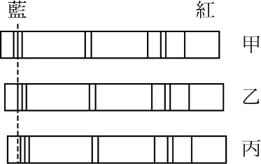
- 如右圖，為自地面測量來自地球及兩個星系的某元素光譜譜線，試問下列敘述何者正確？
(A)若甲代表在地球的光譜，則乙離地球比丙近 (B)若乙代表在地球的光譜，則甲遠離地球的速率大於丙 (C)若丙代表在地球的光譜，則甲遠離地球的速率大於乙 (D)若丙代表在地球的光譜，則乙遠離地球的速率大於甲。
- 關於『大霹靂』學說的敘述，下列何者正確？
(A)宇宙約在十多億年前形成的 (B)地球表面的大氣層氮氣及氧氣最多，因此大霹靂初期，先形成氮和氧的原子核 (C)宇宙是由溫度極高、密度極小、體積極小的原始火球不斷演化而來的 (D)宇宙形成至今仍一直不斷在膨脹 (E)大霹靂是哈伯根據光譜紅移現象提出的假說提出的假說。
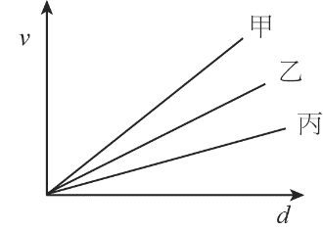
- 有甲、乙、丙三位宇宙學家，根據不同觀測數據作出類似哈伯定律關係圖，如圖所示；若要由此關係圖推算相對應宇宙年齡，三位宇宙學家推算的宇宙年齡由小到大排列為
(A)甲＜乙＜丙 (B)甲＜丙＜乙 (C)乙＜甲＜丙
(D)乙＜丙＜甲 (E)丙＜乙＜甲。
- 宇宙的組成單位由小至大排列何者正確？
(A)宇宙、星系團、星系、星團、恆星、行星、衛星 (B)宇宙、星系團、星團、星系、恆星、行星、衛星 (C)衛星、行星、恆星、星系、星團、星系團、宇宙 (D)衛星、行星、恆星、星團、星系、星系團、宇宙 (E)衛星、恆星、行星、星系、星團、星系團、宇宙。
- 下列關於宇宙微波背景輻射的敘述，何者錯誤？
(A)背景輻射是大霹靂所殘留的熱輻射 (B)它現今所對應的溫度比地球南極的年平均溫度還低 (C)它現今的強度相當於家用微波爐烹調食物時內部所產生的微波強度 (D)它不會對日常生活中的無線電通訊造成明顯的干擾 (E)它屬於電磁波。
- 有關宇宙中的各種結構，下列敘述何者正確？
(A)太陽系位於銀河系中心 (B)銀河系位於宇宙的中心 (C)本銀河系約有一億個恆星 (D)宇宙中大約有數千億個星系 (E)北極星與我們的距離，和仙女座星系與我們的距離相當。
- 恆星都會發出光芒，其發光的原因為何？
(A)其內部正進行著氫分裂成氦的核反應 (B)其內部正進行著氫融合成氦的核反應 (C)其內部大量放射性元素持續放出高能量 (D)其內部熱源使電子躍遷至高能階軌域，電子重回低能階軌域時放出光芒 (E)內部的熱源，導致星球表面物質不斷燃燒。
- 「哈伯定律」對於宇宙狀態所提出的論點為何？
(A)距離愈遠的星系，膨脹速率愈快 (B)宇宙會再次收縮 (C)星系的遠離速度與距離平方成正比 (D)宇宙以銀河系為中心向外膨脹 (E)星系遠離的速度與距離成反比。
- 從「織女星與地球相距26光年」敘述中，我們可以得知
(A)織女星年齡是地球26倍 (B)織女星質量是地球26倍 (C)我們乘坐太空船需經歷26年才能到達織女星 (D)地球上看到的是26年前的織女星 (E)織女星亮度是地球26倍。
- 霖霖在夜晚觀測星空時，發現夜空中木星比天狼星亮，其原因為
(A)木星體積比天狼星大 (B)木星與地球距離較天狼星近 (C)木星顏色比天狼星深
(D)木星因發生核熔合反應，釋放較強的光和熱 (E)木星含重元素，反射太陽光較強。
- 「光」從銀河盤面的一端走到另一端約需經過多久時間？
(A) 10年 (B) 100年 (C) 10萬年 (D) 120億年 (E) 150億年。
- 下列哪一個天體距離地球最遠？
(A)太陽 (B)冥王星 (C)月球 (D)仙女座星系 (E)銀河系內的昴宿星團。
- 婷婷發現距離我們9千萬光年的A星系正以198萬公尺／秒的速率離我們遠去，也發現B星系正以792萬公尺／秒的速率離我們遠去，試求B星系距離我們約多少光年？
(A) 3億6千萬光年 (B) 3億光年 (C) 2億6千萬光年
(D) 1億8千萬光年 (E) 8千萬光年。
- 研究天文學，需要一個很大的長度單位，目前被廣泛使用的單位為光年，而1光年相當於多少公里？
(A)10⁹ (B)10¹¹ (C)10¹³ (D)10¹⁵ (E)10¹⁷ 公里。
- 對宇宙形成初期的情形，下列敘述哪些是正確的？
(甲)初始狀態為體積極大原始火球； (乙)最初形成的氫原子與氦原子比為3：1；
(丙)爆炸瞬間即已形成氫原子與氦原子； (丁)此原始火球密度很大。
(A)甲乙 (B)丙丁 (C)甲丁 (D)乙丙 (E)乙丁。
- 假設哈伯定律適用於極遠處星系，則當星系距離多少萬光年處其遠離速率相當於光速？
(A) 1.2 × 10⁴ (B) 1.4 × 10⁶ (C) 1.6 × 10⁸ (D) 1.8 × 10¹⁰ (E) 2.1 × 10¹⁰。
- 關於『宇宙膨脹』的相關敘述，下列何者正確？
(A)宇宙目前已趨於穩定，停止膨脹 (B)兩星體間距離愈遠時。飛離彼此的速率愈大 (C)當甲星看乙星在遠離時，乙星會看到甲星在接近中 (D)觀察星光光譜時，只有紅移現象 (E)宇宙以銀河系為中心進行膨脹。
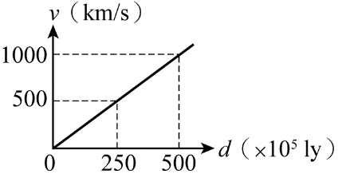
- 哈伯測量星系遠離地球的速度v與地球和星系的距離d，獲得兩者的關係近似為通過原點的直線（如圖所示），稱為哈伯定律。若從報紙得知科學家發現距離地球約4千萬光年的α星系，根據哈伯定律，則該星系遠離地球的速率為若干？
(A) 350公里／秒 (B) 400公里／秒 (C) 550公里／秒 (D) 600公里／秒 (E) 800公里／秒。
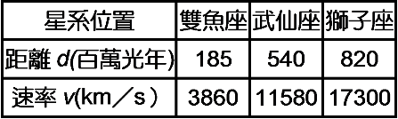
- 下表為星系與地球距離d及遠離地球速率v(沿視線方向速率)的觀測資料：
若某天文臺測得一星系其遠離地球速率為25550 km/s，根據哈伯定律推測其距離約為多少百萬光年？
(A)300 (B)600 (C)900 (D)1200 (E)1500 百萬光年
- 婷婷發現離我們最近的星系距離我們居住的地球大約4×光年，利用哈伯定律(哈伯)估計此星系遠離地球的速度為
(A)23 (B)52 (C)87 (D)126 (E)230 公里／秒。
- 下列關於「火星逆行」現象的敘述，何者正確？
(A)火星的逆行現象是因為火星與地球的公轉速率不同而觀察到的現象 (B)火星的逆行現象是因為受到月球的引力影響，導致移動軌跡改變 (C)火星的逆行現象是因為受到其他行星的引力影響，導致移動軌跡改變 (D)火星的逆行現象是因為太陽在不同季節對火星的引力大小不同 (E)太陽黑子的活動對火星公轉產生干擾。

【隨堂練習_3】
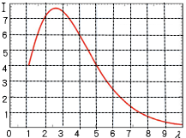
- (大考中心) 宇宙微波背景輻射的測量為驗證宇宙起源學說的重要證據。宇宙微波背景輻射由不同波長的電磁波所組成，也就是由不同波長的光子組合而成。假設其光子的輻射強度(縱軸)與波長(橫軸)之間有如右圖的特定關係，可以看出當輻射強度介於強度5～6單位時，光子的波長可能介於哪些長度單位範圍？(應選兩項)
(A)1～2單位 (B)3～4單位 (C)4～5單位
(D)5～6單位 (E)6～7單位。
- 有關『大霹靂』的敘述，下列何者正確？
(A)大約發生在1000多億年前 (B)大霹靂過程形成各式各樣元素 (C)所有恆星在大霹靂同時誕生 (D)大霹靂發生原因為重力排斥 (E)大霹靂後宇宙一直持續膨脹。
- (96學測) 天文學家使用各種波段的望遠鏡進行天文觀測，例如：可見光望遠鏡、無線電波望遠鏡、紅外線望遠鏡、......等。有些望遠鏡安置在環繞地球的軌道中，有些望遠鏡則安置在地面上。下列哪一選項中的望遠鏡，一定要安置在太空中運作？
(A)可見光望遠鏡、紅外線望遠鏡 (B)無線電波望遠鏡、X光望遠鏡 (C)紅外線望遠鏡、γ射線望遠鏡 (D)X光望遠鏡、γ射線望遠鏡 (E)無線電波望遠鏡、紫外線望遠鏡。
- 太陽表面溫度約為6000 K，主要發出可見光。人體溫度約為310 K，主要發出紅外線。宇宙間的溫度約為3 K，所發出的輻射稱為「3 K背景輻射」。若要進行「3 K背景輻射」的觀測，應該選擇下列哪一個波段？
(A)γ射線 (B)X射線 (C)紫外線 (D)可見光 (E)無線電波。
- 關於『宇宙膨脹』的相關敘述，下列何者正確？
(A)宇宙目前已趨於穩定，停止膨脹 (B)兩星體問距離愈遠時，飛離彼此的速率愈大 (C)當甲星看乙星在遠離時，乙星會看到甲星在接近中 (D)觀察星光光譜時，只有紅移現象 (E)宇宙以銀河率為中心進行膨脹。
- 哈伯量測某一星系光譜波長位移後，推算某恆星正以4.4×10⁴ km／s的速率遠離地球，則此恆星與我們之間的距離約為若干百萬光年？(哈伯常數H₀＝22×10^{－6}公里／秒•光年)
(A)500 (B)1000 (C)2000 (D)3000 (E)4000 百萬光年。
- 中子星又稱為波霎、脈衝星，它的旋轉速度極快。由於其磁軸和自轉軸並不重合，磁場旋轉時所產生的無線電波等各種輻射可能會以一明一滅的方式傳到地球，有如人眨眼，故又稱作脈衝星。己知地球上的科學家測得某脈衝星的週期為0.02秒，則其所測得的波霎頻率為若干Hz？
(A)20 (B)50 (C)6×10⁶ (D)1.5×10¹⁰ (E)3×10¹⁰ Hz。
- 下列有關宇宙組成結構的大小，由大而小排序何者正確？
(A)宇宙→星系團→星系→星團→恆星 (B)宇宙→星系→恆星→星團→星系團
(C)星系團→星團→星系→恆星 (D)宇宙→星系團→星團→星系→恆星
(E)星系→星系團→星團→恆星→行星。
- 有關於『宇宙背景輻射』的敘述，下列何者錯誤？
(A)是宇宙膨脹後所殘留的輻射能量 (B)背景輻射充斥於宇宙各處 (C)目前宇宙背景輻射對應的波長為微波 (D)宇宙的背景溫度可能降到－300℃ (E)宇宙背景輻射的存在可作為大霹靂理論的重要使證。
- 有關銀河系的敘述，下列何者正確？
(A)是一個像圓球狀的星系 (B)太陽位在銀河系的中央附近 (C)其中所有的恆星皆繞著太陽系緩慢地旋轉 (D)天文觀測發現銀河系是宇宙的中心 (E)銀河系盤面的直徑約為10萬光年。
- 根據哈伯定律可推得下列何種結果？
(A)每個星系都以等速率向外膨脹 (B)距離愈遠的星系，測得光譜的頻率愈大 (C)觀測各星系的光譜，其光譜線會向波長較短的藍光那一端偏移 (D)距離地球愈遠的星系，其星光光譜的紅移偏移量愈大 (E)由於遙遠的星系都遠離地球而去，顯示地球就是宇宙的中心。
- 有關宇宙維波背景輻射的相關敘述，下列何者正確？
(A)由戴維森和格末兩人共同發現 (B)輻射強度的極大值落在紅外線波段的範團 (C)背景輻射與270℃的輻射相吻合 (D)為各星系發光所造成的電磁輻射 (E)是支持加莫夫所提出『大霹靂說』的有力證據。
- 經由哈伯定律說明了「宇宙正在膨脹」，此根據是因為下列何種現象的觀測與理論？
(甲)克卜勒行星運動定律；(乙)牛頓萬有引力定律；(丙)都卜勒效應；(丁)吸收光譜的紅移現象；(戊)光的繞射現象。
(A)甲丁 (B)甲乙丙 (C)丙丁 (D)甲丙丁 (E)丙丁戊。
- 天文學家哈伯透過測量遠方星系的光譜與已知元素的光譜做比較，提出「哈伯定律」。關於哈伯的重大發現與哈伯定律的內容，下列敘述何者錯誤？
(A)發現遠方星系的光譜普遍有紅移的現象 (B)光譜紅移是由於都卜勒效應產生的結果 (C)光譜紅移是由遠方星系的運動引起的 (D)光譜紅移是因藍光被吸收而紅光被增強造成 (E)由哈伯定律可知遠方的星系正在遠離地球。
- 依據加莫夫提出的「大霹靂說」理論，宇宙目前正處於下列何種狀態？
(A)溫度下降，體積縮小，密度變低 (B)溫度下降，體積變大，密度減小 (C)溫度上升，體積變大，密度變低 (D)溫度上升，體積膨脹，密度變高 (E)溫度上升，體積膨脹，密度減小。
- 關於距離地球一百億光年星系的敘述，下列敘述何者錯誤？
(A)我們現在所見為該星系一百億年前的模樣 (B)一百億光年代表的是該星系和地球的距離 (C)該星系目前所發生的事，地球必須在一百億年後才能看見 (D)該星系誕生於一百億年前 (E)若在地球上搭乘光速火箭前往該星系，需經一百億年才能到達。
- 我們利用哈伯定律來推求出遙遠星系與我們的距離時，一般先從測量下列該星系的哪一個物理量著手？
(A)星系的質量 (B)星系的發光強度 (C)星系的半徑大小
(D)星系光譜線的偏移量 (E)星系光譜縣的強度。
- 星球所發出電磁波總量稱為發光強度(簡稱為光度)，而在地球上收到星球的能量則稱為亮度。 有關於光度及亮度的相關敘述，下列何者正確？
(A)星球的亮度一樣，則表示它們距地球一樣遠 (B)星球的亮度一樣，表示星球呈現的顏色會一樣 (C)星球的亮度不一樣時，它們的光度就不一樣 (D)星球的亮度不一樣，它們的光度有可能會一樣 (E)亮度較大的，表示距離地球較近。
- (甲)金牛座昂宿星團；(乙)室女座星系團；(丙)大麥哲倫星系；(丁)太陽系；
試比較各天體大小的關係順序？
(A)甲＞乙＞丙＞丁 (B)乙＞甲＞丙＞丁 (C)乙＞丙＞甲＞丁
(D)乙＞丙＞丁＞甲 (E)丙＞乙＞甲＞丁。
- 西元1990年4月，美國太空船發現者號載著一具太空望遠鏡進入太空中，且命名為哈伯太空望遠鏡，這是為了紀念哈伯在科學上哪一項偉大成就？
(A)發現都卜勒效應 (B)提出『宇宙大霹靂』理論 (C)發現宇宙微波背景輻射
(D)發現了恆星表面的元素光譜 (E)發現星系快速的遠離地球。
- 關於大霹靂模型的描述，下列相關性質的敘述何者正確？
(A)大霹靂模型指出宇宙起源自溫度極低的狀態 (B)大霹靂模型指出宇宙起源自密度極小的狀態 (C)大霹靂模型指出各星系的體積愈來愈大 (D)宇宙背景輻射的發現，使科學家對大霹靂模型產生質疑 (E)大霹靂模型顯示宇宙不斷膨脹，而紅移現象是宇宙膨脹學說的證據之一。
- (模考) 下列關於宇宙微波背景輻射的敘述，下列何者正確？
(A)它是一種頻率固定為1000 Hz的電磁液 (B)它的發現是科學家們首次認識到我們正處於一個膨脹中的宇宙 (C)它是宇宙大霹靂後所殘留的熱輻射 (D)它是距離地球極為遙遠的星體所發出的光 (E)首先正確解釋它形成原因的物理學家為愛因斯坦。
- (模考) 下列有關宇宙學的敘述何者錯誤？
(A) 3K宇宙微波背景輻射的發現是大霹靂學說的重要證據 (B)宇宙目前仍在繼續膨脹中，因此字宙的平均溫度仍在繼續下降 (C)哈伯定律所反應出來的重要事實為宇宙正在膨脹中 (D)目前所觀測到絕大多數星系的光譜線幾乎都呈現紅移現象 (E)若觀察測到一星系的光譜線呈現藍移現象，只要稍做修正依然可以使用哈伯定律來解釋。

【隨堂練習_4】
- 下列有關各項發現或學說和提倡者的對應，何者錯誤？
(A)哈伯大霹靂學說，認為宇宙是由一個原子核般的狀態開始膨脹 (B)牛頓萬有引力定律，可解釋宇宙中星體的運動 (C)哥白尼天體運行論，提出地球會繞太陽公轉外，還會自轉 (D)托勒米天動說，認為地球是宇宙的中心 (E)中國 漢代張衡渾天儀，能解釋日、月、星辰的運行。
- 中子星是恆星演化到末期，經由重力坍縮而發生超新星爆炸後，可能產生的終點之一。一顆典型的中子星質量介於太陽質量的1.35到2.1倍，半徑則在10至20公里之間，部分中子星的轉速相當快，能達到每秒幾圈到幾十圈，快速旋轉的中子星兩極會有電波發出，當此電波掃過地球，地球便接收到規律的訊號，故中子星又稱為脈衝星。去年12月底，美國太空總署的科學家，觀測到射手座附近一顆距地球約五萬光年的中子星爆炸，發出強大的伽瑪射線。關於此中子星的敘述，何者錯誤？
(A)此中子星距離地球約公里 (B)此中子星在太陽系之外 (C)中子星爆炸於距今約五萬年前 (D)中子星屬於星團等級 (E)該星在爆炸前退離地球的速率約1.07公里／秒。
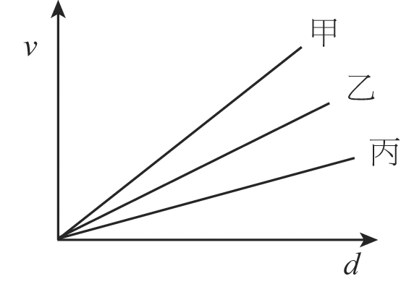
- 下列有關「大霹靂」學說的敘述中，何者錯誤？
(A)是一種擴張的宇宙論模型 (B)認為宇宙約在120億年至200億年前，從一個高溫度、高密度的狀態，經爆炸且膨脹之後，漸漸冷卻所形成 (C)宇宙的背景輻射現象，違背了大霹靂學說的理論 (D)宇宙的3K背景輻射，提供了大霹靂學說有力的證據 (E)由加莫夫所提出。
- 有甲、乙、丙三位宇宙學家，根據不同觀測數據作出類似哈伯定律關係圖，如圖所示；若發現某新星系以速率v遠離地球，則依此關係圖推算此星系距離，三位宇宙學家推算星系距離大小為
(A)d_{甲}＞d_{乙}＞d_{丙} (B)d_{甲}＞d_{丙}＞d_{乙} (C)d_{乙}＞d_{甲}＞d_{丙}
(D)d_{乙}＞d_{丙}＞d_{甲} (E)d_{丙}＞d_{乙}＞d_{甲}。
- 在分析某顆星球的光譜時，發現所有波段的波長皆變長，這個現象表示
(A)此星球正在形成 (B)此星球正在膨脹 (C)此星球正在接近地球
(D)此星球有藍移現象 (E)此星球正在遠離地球。
- 在1929年，哈伯建立了一個星系離我們遠去的速率v與星系和我們的距離d成正比的關係式，即v = H₀ d稱為哈伯定律，其中H₀ 稱為哈伯常數（）：此關係式適用於大霹靂的假設，宇宙從大霹靂後便不斷膨脹，若假設宇宙的膨脹速率是一個常數（H₀ 亦為一常數），藉由哈伯定律可以推測宇宙年齡大約為（已知1光年= 9.46 × 10¹² km）
(A)1.4 × 10¹⁰年 (B)1.4 × 10⁸年 (C)1.4 × 10⁶年 (D)4.2 × 10⁶年 (E)4.2 × 10⁸年
- 下列關於距離地球1百億光年星系的敘述，何者錯誤？
(A)我們現在所見為該星系1百億年前的樣子 (B)1百億光年代表的是該星系和地球的距離 (C)該星系目前發生的事，地球必須在1百億年後才看得到 (D)該星系誕生於1百億年前 (E)光線從該星系出發後，歷時1百億年才能到達地球。
- 請依照下列天體的結構大小，由大排到小：
(甲)銀河系；(乙)昴宿星團；(丙)木星；(丁)本星系群。
(A)乙丁甲丙 (B)丁乙丙甲 (C)丁甲丙乙 (D)丁甲乙丙 (E)甲丁乙丙。
- 甲、乙、丙三個星系距地球分別為3000萬光年、6000萬光年及12000萬光年，則可知此三個星系與地球的相對速度大小為
(A)甲＞乙＞丙 (B)甲＝乙＝丙 (C)丙＞乙＞甲 (D)甲＞丙＞乙 (E)乙＞丙＞甲。
- 下列有關「哈伯定律」的敘述，何者錯誤？【哈伯常數H₀＝2.15 × 10⁻⁷(公里／秒．光年)】
(A)來自遠方星系的光，其譜線若偏向紅色(長波長)一端，則稱為「紅移」現象 (B)哈伯發現愈遠離地球的星系，其紅移現象愈顯著 (C)哈伯定律指出星系之間是互相遠離，即宇宙正處於一種膨脹的狀態 (D)已知某星系光譜呈現紅移現象，且測得其距離地球約200萬光年，則此星系接近地球的速度大約為43公里／秒 (E)將放有葡萄乾的麵糰放入烤箱烘烤時，宇宙就像膨脹的麵糰，而星系就如同麵糰中的葡萄乾，彼此互相遠離。
- 有一星系離地球約490 萬光年，已知哈伯常數為70 km／s／326萬光年，則根據哈伯定律，此星系大約以多快的速度遠離地球？
(A)7 (B)46 (C)70 (D)90 (E)105 km／s。
- 如右圖，星系奔離速度與距離的關係，試從圖中求出哈伯常數為多少km／s／Mpc？
(A)55 (B)65 (C)75 (D)85 (E)95 km／s／Mpc。
- 下列各種天體結構所占空間尺度大小關係何者錯誤？
(A)銀河系＞太陽系 (B)本星系團＞仙女座星系 (C)木星＞月球
(D)昴宿星團＞銀河系 (E)太陽系＞小行星群。
- 下列是四個高中生針對宇宙演化概念的敘述， 哪幾個學生正確？
甲：宇宙中大多數的恆星，是在大霹靂時一起誕生
乙：宇宙微波背景輻射比星光還古老 丙：宇宙誕生後，既不膨脹也不收縮
丁：若哈伯定律中的哈伯常數越大，則表示宇宙膨脹越快
(A)僅有甲、乙、丙 (B)僅有甲、丙 (C)僅有甲、丁 (D)僅有乙、丁 (E)僅有丁。
- 報載：歐洲太空中心2009年發射普朗克人造衛星，拍到比以往更清晰、精確的「宇宙微波背景」畫面，此微波輻射在宇宙流浪138億年，是在大霹靂之後產生、遺留至今而成。關於宇宙的敘述何者正確？
(A)目前宇宙的背景溫度約為3℃ (B)微波輻射存在只有138億年，而宇宙年齡約有1000億年 (C)星光譜線的藍移現象可作為宇宙膨脹的證據 (D)宇宙微波背景輻射的存在可作為大霹靂理論的重要佐證 (E)目前宇宙背景溫度持續上升中。
- 蓉蓉測量某一星系的氫原子光譜之波長偏移量，並利用都卜勒效應推算出此星系遠離地球的速率為800 km／s。若根據哈伯定律(v＝H₀ × d，H_{0＝}70 km／s／Mpc)，則此星系大約與地球相距多遠？(註：1百萬秒差距(Mpc)= 326 萬光年。)
(A)932 (B)1863 (C)2794 (D)3726 (E)5588 萬光年。
- 1967年科學家無意中發現「宇宙微波背景輻射」，為大霹靂理論提供最重要的證據，1984年有科學家認為大霹靂後，應該有經歷更快速的劇烈膨脹，這被稱為「暴脹理論」，但這始終都停留在理論，缺乏強有力的證據。2014年3月17日美國研究團隊證實宇宙誕生時快速暴脹的印記－愛因斯坦100年前提出的重力波。科學家靠著測量宇宙微波背景輻射的偏極化，得到宇宙暴脹所造成重力波留在微波背景輻射裡的痕跡，支持宇宙暴脹理論。下列敘述何者正確？
(A)宇宙微波背景輻射是單一波長的電磁波 (B)宇宙微波背景輻射可視為宇宙由高溫形成後逐漸冷卻的證據 (C)利用光學望遠鏡可觀測宇宙微波背景輻射 (D)宇宙暴脹理論可透過星系紅移得到驗證 (E)大霹靂後，宇宙中的每個星系以等速向外膨脹。

第九章_宇宙學_參考答案：
【隨堂練習1】
1.C 2.C 3.C 4.B 5.D 6.A 7.E 8.A 9.E 10.A
11.D 12.D 13.D 14.E 15.BC 16.AB 17.A 18.B 19.A 20.B
【隨堂練習2】
1.A 2.D 3.A 4.D 5.C 6.D 7.B 8.A 9.D 10.B
11.C 12.D 13.A 14.C 15.E 16.B 17.D 18.E 19.D 20.C 21.A
【隨堂練習3】
1.AC 2.E 3.D 4.E 5.B 6.C 7.B 8.A 9.D 10.E 11.D
12.E 13.C 14.D 15.B 16.D 17.D 18.D 19.C 20.E 21.E 22.C 23.E
【隨堂練習4】
1.A 2.D 3.C 4.E 5.E 6.A 7.D 8.D 9.C 10.D
11.E 12.C 13.D 14.D 15.D 16.D 17.B



